або Подарунки Мері Попінс

Сценарій весняного свята для дітей 6-7 років життя
музичного керівника Сокіл М.О.

Зала святково прикрашена. Під веселу музику вбігають діти, де на них чекає ведуча.
В руці у кожного з них квітка і паперовий голуб.

Ведуча.
Вітаю вас, дорогі мами, шановні бабусі, милі жінки!
Як радісно бачити всіх тут у залі,
Бо є в вас чимало турбот!
Та ви усі справи важливі відклали,
Чому і навіщо, це кожен пойме,
Бо свято жінок весняне настає!

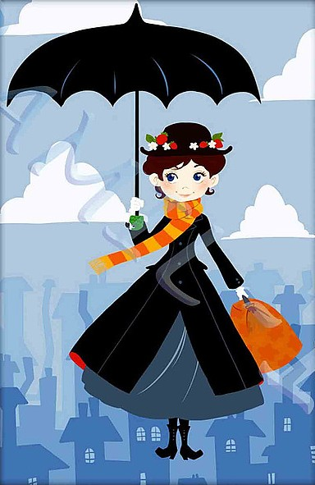
Пісня «Чудове свято» В.Лисенка

Діти.
Чому це надворі блищать, мов перлини,
І чисті, й прозорі грайливі краплини?
Чому це так жваво струмочок співає?
Чому так ласкаво нам сонечко сяє?

Тому, що весела, ясна, чарівна
На мамине свято приходить весна!
Це мамин день, сьогодні в мами свято,
Несем свої серця з любов’ю мамі,
На світі слів прекрасних є багато,
Але для неї їх усіх замало.
Ми віддаємо маму в руки Божі,
Він знає, як її нагородити,
Він у житті матусі допоможе,
І відповість на всі її молитви!

8 березня – день урочистий,
Очі в мам сяють світлом іскристо,
На усій землі в цей день діти
Своїм мамам дарують квіти!

Мама – слово дороге
З слова того тепло йде,
Що розтопить сніг і лід!
Ми матусям шлем привіт!

Весна іде назустріч нам
У сонячному сяйві,
Сьогодні свято наших мам,
Тож щиро їх вітаймо!

І наш садок вітає всіх
Матусь на земній кулі
Спасибі мамам скажем всім,
А також всім бабулям.

Танок «Голуби»
Після таночку діти дарують мамам і бабусям голуба і сідають.

Діти.
Прийшли не в гості ви, додому,
Ми дуже раді вам!
Сьогодні день такий святковий –
Сьогодні свято мам!

Потішимо вас піснею
Веселою, красивою,
Щоб стали всі матусеньки
Тут самими щасливими!

Пісня «У перші дні весни» Н.Рубальської

Звучить мелодія «Детские сны» з к-му «Мері Поппінс». Всі діти лягають на килим і засинають. Світло вимикається , прожектор спрямований на дзеркальну кулю .
Ведуча.
(намагається розбудити дітей , підходить то до одної , то до другої дитині) .
Малята , вставайте ! Що ж мені робити? (Усе безуспішно.) Я , здається , здогадуюсь , що відбувається , адже подув східний вітер.
У зал заходить Мері Поппінс . У неї розкрита парасолька, на руці велика сумка , вона співає пісню Мері Поппінс " Дитячі сни" з кінофільму "Мері Поппінс " (під фонограму ) . Включається світло.

Мері Поппінс
(складає парасольку, звертається до дітей ) .
Прокидайтеся , діти! Здрастуйте! Я знаю , що кожен з вас бачив гарний і кольорової сон. Він вам сподобався? Це вам мій подарунок , ну а ви приготували сюрпризи для ваших улюблених мам і бабусь ?
Ведуча .
Так, Мері, зараз наші хлопці покажуть, як міцно вони люблять своїх мам і бабусь.
Гра "Шукай маму "

По закінченні гри лунає свисток , і в зал входить Міс Ендрю .
Міс Ендрю .
Це що за демонстрація ? ( Свище у свисток ) . А-ну , всі по місцях! ( Коли всі сідають на місця , міс Ендрю зарозуміло продовжує ) . Радійте , мами та бабусі , вам дуже пощастило. Приїхала найкраща у світі няня . Я навчу ваших дітей уму-розуму . Ніяка Мері Поппінс з такими невихованими дітьми не впорається. Я - сама культура!
Мері Поппінс .
А ось це спірне питання. ( Звертається до дітей ) .
Що забула зробити міс Ендрю , коли увійшла в зал?
Діти .
Привітатися !
Мері Поппінс .
Правильно, діти!
Міс Ендрю (свище) .
Всім мовчати! Бач, розговорилися ! Зараз я буду вас виховувати ! Вже я напевно знаю , як навчити дітей допомагати старшим . Ось залишу день-другий без обіду і вечері , тоді подивимося , як вони заспівають. ( Свище ) .
Мері Поппінс .
Міс Ендрю, побійтесь Бога ! Адже сьогодні свято всіх жінок , а значить, і наш з вами.
Міс Ендрю .
Так, так - це моє свято!
Мері Поппінс .
І якщо ви будете його псувати , то мені доведеться вжити заходів безпеки .
Міс Ендрю .
Та я що, я нічого ! Я краще сяду і відпочину. ( Дістає хусточку і обмахується).
Мері Поппінс .
А ми покажемо, які хороші серед нас ростуть помічники.
Гра " Мамині помічники "
Міс Ендрю .
І ви повірили в те, що вони вам тут наговорили ? Ну і помічники !
А ось, що знаю я !

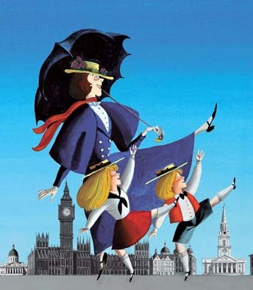
Сів обідати хлопчина,
Вилив суп на скатертину,
Зліва крихти, справа кістка,
На паркеті – пів сосиски .
Чайна річка із їдальні
Коридором тече в спальню.
А коли цей милий хлопчик
У кімнаті стане грати,
Всі збирайтесь на суботник -
Будем за ним прибирати.

Мері Поппінс .
Я не знаю, де ви знайшли такого
хлопчика. Наші діти вчаться допомагати
мамі та бабусі по господарству.
Виходять хлопчик і дівчинка.

Хлопчик .
Помічниця в мами Люба
Спритно вимила посуду,
Іграшки всі поскладала,
Квіти всі пополивала.

Дівчинка .
А Олег натер паркет ,
Зготував ще й вінегрет.
Можна мамі відпочити,
Бо хороші в неї діти.
Міс Ендрю ( свистить ) .
Зараз перевіримо! Ви хоч знаєте, що таке віник ? Я буду вас вчити, як треба правильно підмітати .
Гра " Замети кульку у ворота"
Міс Ендрю .
Ну , так і бути, підмітати ви абияк вмієте , а вінегрет робити не вмієте. Ні за що не повірю!
Гра " Допоможи мамі приготувати вінегрет "
Мері Поппінс .
Ось бачите, які наші діти молодці. Вони все знають і пам'ятають.
Міс Ендрю .
Та не всі вони пам'ятають. Дівоча у них пам'ять , забудькувата ! Про бабусю - то вони забули ?
Мері Поппінс .
Хлопці , а ви хіба про бабусю забули ? ( Діти відповідають. Мері Поппінс звертається до міс Ендрю ) . Ви завжди про дітей погано думаєте. Доведеться мені зайнятися вашим вихованням.
Міс Ендрю ( ображено ) .
Вже і сказати - нічого не можна. Такий славетній няні рот затикають.
( Свище ) . Я протестую ! ( Піднімає вказівний палець вгору).
Мері Поппінс .
Хлопці , адже міс Ендрю нам все свято зіпсує . Що ж нам робити? (Думає). Доведеться її зачарувати на час свята.
Мері Поппінс розкриває парасольку і починає її крутити. Вимикається світло . Промінь прожектора спрямований на дзеркальна куля , звучить чарівна музика.
Міс Ендрю ( свистить ) .
Ви не маєте права! Я буду скаржитися !
Мері Поппінс .
Парасолька чарівна ,
Службу послужи !
Грубу няню - Міс Ендрю
На ляльку перетвори !
Міс Ендрю йде за ширму , яка стоїть збоку біля стіни. З-за ширми з'являється лялька, яка точнісінько схожа на Міс Ендрю . Включається світло.
Міс Ендрю .
Ой , що зі мною, бідною, зробили ? Хлопці, мами, бабусі, Мері Поппінс, я більше так не буду.
Мері Поппінс .
Про це поговоримо в кінці свята . (Звертається до хлопців). А тепер давайте порадуємо наших бабусь.
1 -й хлопчик.
Ти кого малюєш, хлопче?
2 -й хлопчик.
Бабцю!
Ведуча .
Відповів онук.
1 -й хлопчик.
А чому ж, мій милий хлопчик,
На малюнку десять рук?
2 -й хлопчик.
Бабця вранці нам сказала:
«Закрутилася зовсім»,
Що їй рук не вистачає,
Щоб упоратися з усім!
Ведуча .
Як ви зрозуміли, це, звичайно
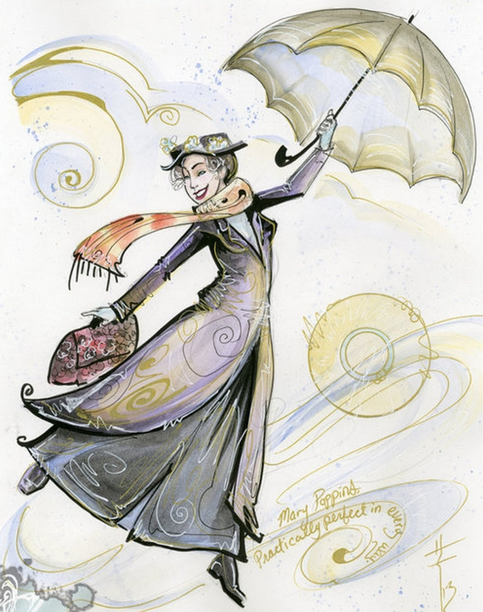
ж, жарт. Зараз наші хлопці
заспівають про бабусю пісеньку.
" Пісеньку про бабусю "
А.Грицай
Мері Поппінс .
Пожвавилася дітвора ,
Нам кадриль танцювати пора.
Кадриль моя народна ,
Завзята й благородна!
Кадриль .
Ведуча .
Мері, ви звернули увагу , які красиві у нас сьогодні дівчатка? Які у них пишні і яскраві банти?
Мері Поппінс .
Так, ви праві , банти дуже красиві . Але хто ж їх зав'язував?
Зараз ми запросимо до нас в зал мам і запропонуємо їм позмагатися .
Атракціон для мам і тат " Хто швидше зав'яже банти "
Мері Поппінс .
Хлопці , зверніть увагу на міс Ендрю, вона уважно нас слухає і перестала грубити. Як ви думаєте , вона перевиховується ?
Діти відповідають.
Міс Ендрю ( ображено ) .
Так, так, я перевиховалася ! Мені все подобається. Я більше не буду грубою. А що буде далі?
Мері Поппінс .
Щось наші тата засумували. Сидять невеселі, носи повісили.
Хлопчик .
Солідарний я з тобою,
Тато, любий, дорогий,
Про мужчин пісень замало.
Що ж зроблю один ? ( Звертається до дівчаток ) .
А давайте повернемо гарний настрій татам
8 березня без тата, це не зовсім свято!
" Пісеньку про Гошу "
Мері Поппінс .
Ось вони, виявляється, які, тата. Тоді виходьте до нас і покажіть свою силу.
Змагання тат з хлопчиками "Перетягування канату"
Мері Поппінс .
Порадували ви нас . Хлопчики ростуть під стать своїм татам - сильними і спритними .
Ведуча .
А тепер "жартівливі хвилинки " .
смішні вірші , небилиці, діалоги
Мері Поппінс .
Ось і подув східний вітер , і мені пора відлітати.
Ведуча .
Мері Поппінс , а як же міс Ендрю ?
Міс Ендрю .
Так, так , а як же я?
Мері Поппінс .
А ми зараз запитаємо у мам , бабусь і хлопців.
Всі пропонують розчарувати Міс Ендрю .
Міс Ендрю .
Я теж пропоную мене розчарувати .
Звучить чарівна музика . Вимикається світло . Крутиться дзеркальна куля .
Мері Поппінс .
Раз, два, три, чотири, п'ять,
Починаю чаклувать!
Гей, чарівна парасолька,
Поможи ще раз нам ти,
Покрутись навколо ляльки
І Міс Ендрю поверни!
З-за ширми виходить Міс Ендрю. Перевіряє , чи все у неї на місці.
Міс Ендрю.
Ручечки мої, ніженьки, тікаймо з цього садка по-доброму, поки нас знову не зачарували .
Вибігає із залу.
Мері Поппінс .
Нічому , видно , не навчилася Міс Ендрю. Втекла, як завжди, не попрощавшись. А мені пора. Не сумуйте - я для вас приготувала подарунки. Залишайтеся такими ж добрими, ласкавими і уважними до своїх бабусь і мам. Я дарую вам повітряні кулі. ( Вносить їх у зал і роздає кожному по кульці ) .
Ведуча .
Діти , давайте попрощаємося з Мері Поппінс .
Діти .
До побачення!
Діти піднімають праву руку і плавно махають нею над головою. Мері Поппінс розкриває свою парасольку і під пісню "Вітер змін" з кінофільму "Мері Поппінс" легко оббігає дітей і "відлітає" із залу . Ведуча ще раз вітає всіх зі святом. Звучить пісня "Мама" з кінофільму "Мама" ( "Вовк і семеро козенят " ).

